Expérience de Torricelli.
Thème 8 | Tous sous pression !

Table des matières

I. Enigme de départ 3
II. De la force à la force pressante. 8
III. De la force pressante à la pression. 9
A. La pression, un quotient. 9
B. Applications de la pression dans la vie quotidienne. 9
IV. La pression atmosphérique. 11
A. La pression d’un gaz. 11
a) Interprétation moléculaire de la pression d’un gaz. 11
b) Manipule un outil scientifique ! 11
c) Conclusion partielle : 14
B. La pression atmosphérique. 14
a) L’expérience de Torricelli. 14
c) La pression atmosphérique et l’altitude. 16
d) L’atmosphère. 17
e) La variation de la pression atmosphérique en fonction de l’altitude. 18
f) Expérience d’application : tombera, tombera pas ? 18
g) Expérience d’application : un sac très fort ! 19
h) Poids d’un litre d’air ? 19
V. La pression atmosphérique et la météorologie. 20
A) Etude de documents météorologiques. 20
a) Les images satellites. 20
b) Les interprétations météorologiques. 20
B) Exercices et applications. 21
VI. Les effets de la pression. 23
A) L’implosion. 23
B) L’explosion. 23
VII. Pression et corps humain. 24
A) La respiration 24
B) L’oreille interne 24
VIII. En absence de pression atmosphérique. 25
A) L’expérience d’ Otto Von Guericke. 25
B) Autres expériences sur le vide et exercices. 26
Accompagnement d’étude 28
Compétences travaillées et évaluées 29

- Enigme de départ

Observe, compare et schématise les trois situations :

La bouteille réchauffée | La bouteille refroidie

Légende :
…………………………………………………………………………………………………………………..

Quelles questions te poses-tu et qui seront nos hypothèses ?
…………………………………………………………………………………………………………………..
…………………………………………………………………………………………………………………..
…………………………………………………………………………………………………………………..

Quelles sont les pistes retenues :
…………………………………………………………………………………………………………………..
…………………………………………………………………………………………………………………..
…………………………………………………………………………………………………………………..

Réalisons les investigations avant de continuer !

Synthèse des pites
Que nous indiquent les pistes suivies pour la résolution de notre énigme ?

………………………………………………………………………………………………………………………………………………………………………………………………………………………………………………………………………………………………………………………………………………………

Résolution de l’énigme : pourquoi la bouteille s'écrase-t-elle?
A partir de ces éléments, quelle résolution « scientifique » pouvez-vous donner à l’énigme ?
…………………………………………………………………………………………………………………………………………………………………………………………………………………………………………………………………………………………………………………………………………………………………………………………………………………………………………………………………………

Piste 1 : ..............................................................................................................................

- Matériel :
- 1 bouteille en plastique ;
- 1 bouchon en caoutchouc ;
- eau froide ou cristallisoir + glaçons.
- Mode opératoire :
- Boucher la bouteille.
- Verser de l’eau froide ou poser sur un lit de glaçons dessus.

- Schémas

Légende :

- Constatation
………………...................................................................................................................................
- Quelle condition est indispensable pour réussir l’expérience initiale ?
………………...................................................................................................................................
……………………………………………………….................................................................................
……………………………………………………….................................................................................

Piste 2 : ..............................................................................................................................

- Matériel
- 1 bouteille en plastique ;
- eau chaude ;
- eau froide + glaçons.

- Mode opératoire
- Verser l’eau chaude dans la bouteille. Attendre environ une minute.
- Vider la bouteille. Verser de l’eau froide ou poser sur un lit de glaçons.

- Schémas

Légende :

- Constatation
………………...................................................................................................................................
- Quelle condition est indispensable pour réussir l’expérience initiale ?
………………………............................................................................................................................
……………………………………………………….................................................................................

Piste 3 : ..............................................................................................................................

- Matériel
- 1 bouteille en plastique ;
- 1 bouchon en caoutchouc percé, traversé par un tube en U ou en L ;
- seringue d’eau colorée ou compte-gouttes ;
- eau chaude, eau froide.

- Mode opératoire
- Verser l’eau chaude dans la bouteille. Attendre environ une minute.
- Vider l’eau. Fermer la bouteille avec le bouchon percé en appuyant sur le bouchon et pas sur le tube.
- Placer une goutte d’eau colorée au bout du tube.

- Schémas

Légende :

- Constatation
………………...................................................................................................................................
- Que provoque le refroidissement de l’air enfermé dans la bouteille ?
……………………………………………..............................................................................................
……………………………………………………….................................................................................

Piste 4 : ..............................................................................................................................

- Matériel
- 1 bouteille en plastique ;
- ballon de baudruche ;
- eau chaude, eau froide

- Mode opératoire
- Verser de l’eau chaude dans la bouteille.
- Attendre une minute.
- Vider.
- Fermer la bouteille avec le ballon.
- Verser l’eau froide.
- Tirer sur le ballon en le maintenant autour du goulot.
- Le lâcher.

- Schémas

Légende :

- Constatation
………………………………………………............................................................................................
- Comment expliques-tu le phénomène observé ?
……………………………………………………….................................................................................……………………………………………………….................................................................................
……………………………………………………….................................................................................

- De la force à la force pressante

Situation 1 :

Quelle est la différence entre les blocs A, B, C ? ………………………………………………………
Comment expliquerais-tu leur enfoncement différent ? …………………………………….………..
………………………………………………………………………………………………………………….

Enfoncement 4 mm Enfoncement 7 mm Enfoncement 2 mm

Situation 2 :

Un groupe de touristes effectue une randonnée en haute montagne. Certains de ces randonneurs ont choisi la marche, tandis que d’autres sont chaussés de ski.
- Lis les différentes profondeurs des empreintes laissées par chacun des randonneurs.
- Essaye d’attribuer à chaque touriste son empreinte.
- Trouve les deux facteurs qui varient d’un personnage à l’autre et qui pourraient influencer la profondeur des empreintes : ……………………………………………………..
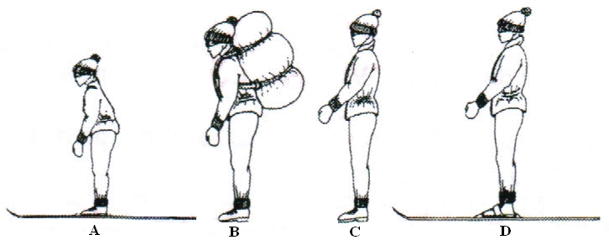
2 cm
4 cm
12 cm
16 cm

Cette force s’appelle la force pressante et la surface soumise à cette force est la surface pressée. L’existence de forces pressantes ne se limite pas au contact liquide-solide, mais également lors du contact solide-solide, gaz-solide, … Comme toute force, la force pressante se représente par un vecteur.

Le vecteur modélisant une force pressante F se caractérise par :
- une droite d’action : perpendiculaire à la surface pressée.
- un sens : s’éloignant de la surface pressée.
- une longueur proportionnelle à la valeur F de la force pressante, valeur exprimée en newton (N).
- une origine. Comme la force pressante n’agit plus sur un point mais sur une surface, le « point-objet » est remplacé par un segment de droite représentant la surface pressée.
F

- De la force pressante à la pression

- La pression, un quotient.

La pression est due à une force pressante agissant sur une surface.
Mathématiquement, cette phrase se traduit comme suit :
p= | F | (N.B. : p= minuscule)
 | S
Unités :
- la valeur de la force s’exprime en newton (N).
- la valeur de la surface s’exprime en mètre carré (m²).
La pression est un quotient : elle ne peut se modéliser, sa valeur s’exprime en N/m² ou en pascal (Pa). Une pression d’un pascal est la force de 1 N appliquée sur 1 mètre carré.

1 Pa= 1N/m²
1hPa= 100 Pa
1 bar= 100 000 Pa

- Applications de la pression dans la vie quotidienne.

Dans le monde animal, certains « outils » permettent de modifier la pression : crocs, serres, nombres de doigts au sol, palmures, … En examinant les schémas suivants, tu verras que ces « outils » permettent de modifier la pression, soit en l’augmentant, soit en la diminuant. Trie les éléments ci-dessous en fonction d’une caractéristique (ayant un rapport avec la pression).
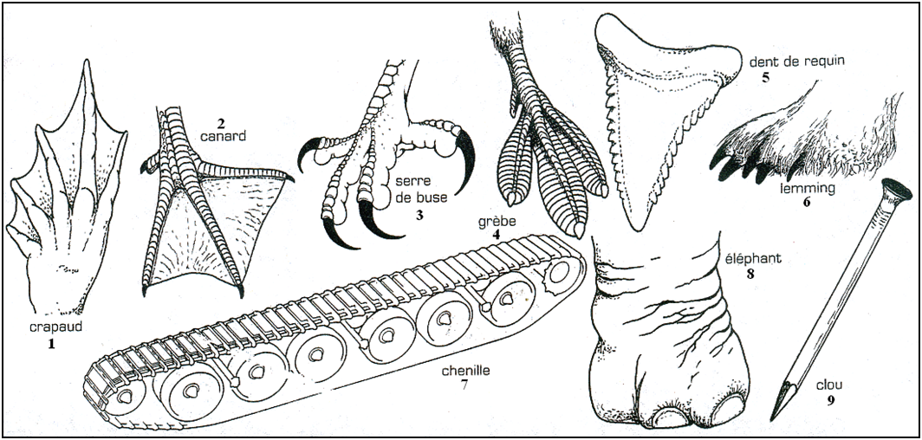

1, 2 ,3 ,4 ,5 ,6 ,7 ,8 ,9 .
………………………………………………………….
……………………………………………………………….
Critère : …………………………………………………………………………………………………………………
Caractéristique : …………………………………………………………………………………………………
…………………………………………………………………………………………………………………………………
OUI
NON

…………………………………..
…………………………………..

…………………………………..
…………………………………..

Au travers de ces « outils », quel est l’élément qui varie ? ……………………………………………
Avec quelle conséquence ? …………………………………………..……………………………………

Selon l’effet que l’on veut obtenir, il est dans certains cas avantageux :
- de réduire la pression en augmentant la surface pressée (ex. : La planche du jardinier, les skis, les raquettes à neige, …).
- d’augmenter la pression en diminuant la surface pressée (ex. : Les objets pointus ou tranchants).

Repère d’autres objets dans ton entourage qui varient la surface de contact afin d’influencer sur la pression :

…………………………………………………………………………………………………………………
…………………………………………………………………………………………………………………
…………………………………………………………………………………………………………………

- La pression atmosphérique

- La pression d’un gaz.

- Interprétation moléculaire de la pression d’un gaz.
Gaz

Modélise l’état gazeux en respectant les conventions.
Les connaissances permettent aux scientifiques à l’heure actuelle, de créer des modèles qui nous laissent entrevoir ce qui se passe dans l’infiniment petit. Allons sur le site http://www.restode.cfwb.be/sctech/, choisissons « outils », puis « pression-gaz » (Java nécessaire). Si tu ne sais pas avoir accès à un ordinateur, compare les images fournies et analyse les pour pouvoir répondre.

- Manipule un outil scientifique !
Analyse attentivement et fais correspondre les numéros de la légende aux termes exacts.
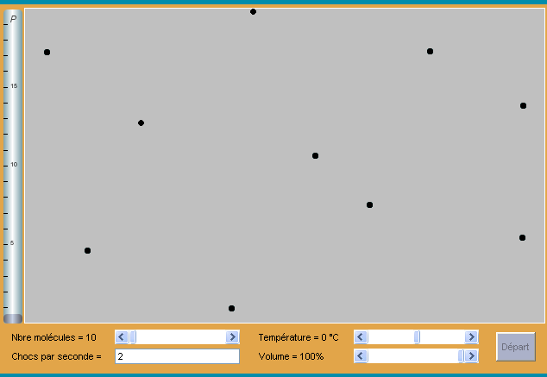
1
2
3
4
5
6
7

Légende :
n° | Roulette du pourcentage de volume disponible.
n° | Bouton de départ de l’animation.
n° | Jauge de la pression exercée par le gaz.
n° | Roulette définissant le nombre de molécules présentes.
n° | Modélisation des molécules de gaz.
n° | Nombre de chocs produits par les molécules, par seconde.
n° | Roulette définissant la température du gaz.

1°) Quels sont les paramètres que tu peux faire varier ? ……………………………………………
…………………………………………………………………………………………………………………
2°) Quels sont les deux données que tu ne peux pas changer toi-même, et qui découlent donc de la manipulation des paramètres variables ? …………………………………………………..
…………………………………………………………………………………………………………………

Lorsque les scientifiques doivent étudier un phénomène qui varie en fonction de plusieurs facteurs, ils identifient tout d’abord l’ensemble des facteurs mesurables. Ces facteurs deviennent alors des paramètres. Les paramètres peuvent être « manipulés » par les scientifiques et peuvent être isolés. C’est l’étude des variations occasionnées par la modification d’un facteur (ou paramètre) à la fois qui permet aux scientifiques de comprendre le phénomène global.

A la manière d’un vrai scientifique détermine le paramètre que tu décideras de changer en premier, en second et en troisième (et dernier) lieu : 1°) la température, 2°) le nombre de molécules, 3°) le volume disponible.

3°) Premier paramètre modifié : la température.

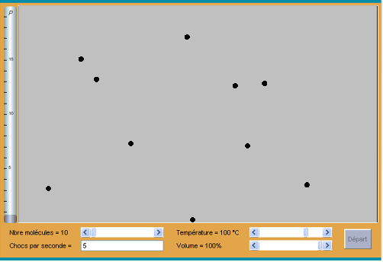
Quels sont les paramètres qui restent inchangés ? ………………………………………….
……………………………………………………………………………………………………………….
Comment évolue le nombre de chocs en fonction de ce paramètre ? ………………………………..
Comment évolue la pression en fonction de ce paramètre ? ………………………………………….
………………………………………………………………………………………………………………

4°) Deuxième paramètre modifié : nombre de molécules.

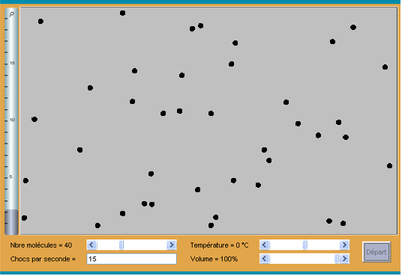
Quels sont les paramètres qui restent inchangés ? ………………………………………….
……………………………………………………………………………………………………………….
Comment évolue le nombre de chocs en fonction de ce paramètre ? ………………………………..
Comment évolue la pression en fonction de ce paramètre ? ………………………………………….
………………………………………………………………………………………………………………

5°) Troisième paramètre modifié : le volume disponible.

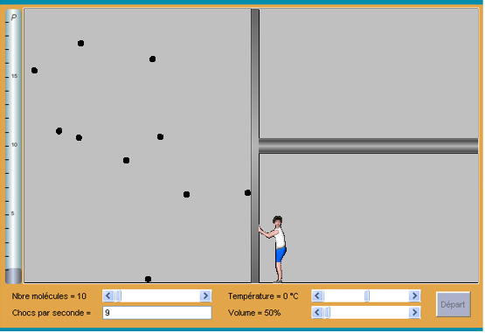
Quels sont les paramètres qui restent inchangés ? ………………………………………….
……………………………………………………………………………………………………………….
Comment évolue le nombre de chocs en fonction de ce paramètre ? ………………………………..
Comment évolue la pression en fonction de ce paramètre ? ………………………………………….
………………………………………………………………………………………………………………

- Conclusion partielle :

Un gaz est constitué de molécules en mouvement, séparées par des espaces intermoléculaires importants.
Cette agitation moléculaire engendre des chocs ;
- entre les molécules.
- entre les molécules et la surface des parois des objets à leur contact.
Ce sont les chocs des molécules sur la surface de contact qui sont à l’origine de la pression. Le nombre de chocs par seconde est influencé par :
- Le nombre des molécules :si, pour un même volume, le nombre de molécules augmente, le nombre de chocs augmente également et donc aussi la pression.
- Le volume : si, pour un même nombre de molécules, on réduit le volume dont elles disposent, le nombre de chocs augmente et donc aussi la pression.
- La température : si, pour un même nombre de molécule et un même volume, on augmente la vitesse des molécules (en augmentant la température), le nombre de chocs augmente et donc aussi la pression.

La pression d’un gaz est donc due à la force des chocs des molécules sur les parois des objets à leur contact.

- La pression atmosphérique.

- L’expérience de Torricelli.

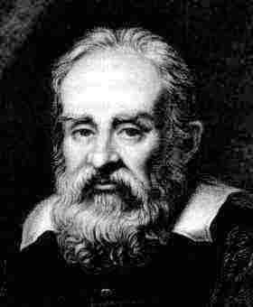 | En 1638, un jardinier de la région de Florence constate qu’une pompe toute neuve est incapable d’élever l’eau d’un puit au-delà d’une hauteur de 18 brasses (environ 10m) et ce quel que soit le diamètre du tuyau. Galilée se rend sur les lieux et constate les faits. En guise d’explication, il propose : « la force du vide agit » à l’intérieur de la pompe pour s’opposer à la montée de la colonne d’eau.  Galileo Galilei (1564-1642), physicien et mathématicien italien.

Matériel :  - 1 seau  - 1 tube gradué de plus de 10 m de long fermé aux deux extrémités par des bouchons.  - de l’eau. | Mode opératoire :  - Remplir complètement le tube avec de l’eau et retourner l’extrémité ouverte dans le seau contenant de l’eau.  - Observer ce qui se produit et mesurer la hauteur de la colonne d’eau.

- Observations :
1°) Que se passe-t-il lorsqu’on enlève le bouchon du bas ? Explique pourquoi.
…………………………………………………………………………………………………………………
…………………………………………………………………………………………………………………
…………………………………………………………………………………………………………………
2°) Que se passe-t-il lorsqu’on enlève également le bouchon du haut ? Explique pourquoi.
…………………………………………………………………………………………………………………
…………………………………………………………………………………………………………………
…………………………………………………………………………………………………………………

- Schémas de l’expérience :

Avant d’enlever le bouchon du bas. | Après avoir enlevé le bouchon du bas.

- Interprétations :
…………………………………………………………………………………………………………………
…………………………………………………………………………………………………………………
…………………………………………………………………………………………………………………
…………………………………………………………………………………………………………………
…………………………………………………………………………………………………………………
…………………………………………………………………………………………………………………
…………………………………………………………………………………………………………………

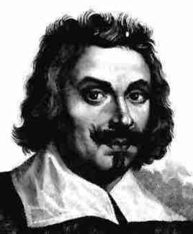 | En 1643, Torricelli, élève de Galilée ayant eu connaissance de l’histoire du jardinier de Florence, propose d’étudier le problème. Il propose une autre explication : « l’atmosphère est pesante l’eau- qui est un liquide- est plus pesante que l’air et il suffit d’une hauteur de 10 mètres d’eau pour équilibrer le poids de toute l’atmosphère. Si l’on choisit un liquide plus lourd, le mercure, la hauteur qui équilibre l’atmosphère sera moindre que les 10 mètres d’eau ». Il réalise l’expérience avec le mercure et obtient une hauteur de 760 mm.  Evangelista Torricelli (1608-1647), physicien et mathématicien italien.

- L’instrument de mesure de la pression atmosphérique : le baromètre. v

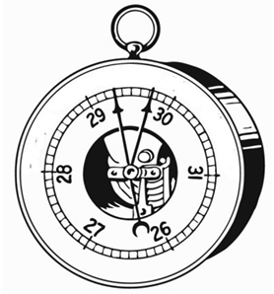
Le baromètre à liquide (mercure) de Torricelli est précis ; il est néanmoins encombrant, fragile et donc difficilement transportable. D’où l’invention d’un autre type de baromètre : le baromètre anéroïde (= sans liquide).
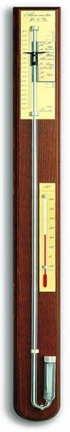
Le baromètre le plus courant dans les maisons est le baromètre anéroïde. Il est constitué d’une boîte cylindrique en laiton, d’une chambre étanche où une pression basse a été faite. La chambre est reliée à une forme de ressort qui se déforme lors des variations de la pression atmosphérique. Les déformations sont amplifiées par un levier qui commande une aiguille se déplaçant devant un cadran gradué. Le cadran est gradué en comparaison au baromètre à mercure.
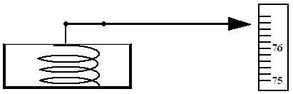

- Quand la pression atmosphérique augmente, la boîte s’écrase.
- Quand la pression atmosphérique diminue, la boîte se gonfle.

- La pression atmosphérique et l’altitude.
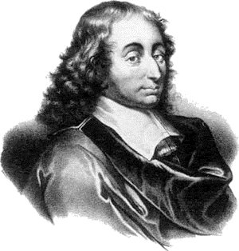 | Pascal n’est pas encore un philosophe, mais un remarquable homme de sciences et un infatigable expérimentateur. A 22 ans, il a déjà inventé une machine à calculer. Et maintenant, cette expérience de Torricelli, dont on parle dans tous les cercles savants, lui suggère une hypothèse.  Il lui faut la confirmer. Après avoir reconstitué l’expérience, il décide d’aller plus loin, enfin, plus haut. Si la hauteur du mercure est bien liée à la pression de l’air, cette hauteur doit être plus faible en altitude. Mais où trouver un peu d’altitude quand on habite Paris ?Au sommet d’une tour : la tour Saint-Jacques (la tour Eiffel a été construite bien plus tard) qui s’élève à près de 52 mètres au-dessus de la chaussée. Une hauteur suffisante pour permettre à Pascal de vérifier que la pression atmosphérique varie avec l’altitude. Toutefois, les résultats ne sont pas suffisamment précis pour trancher une des questions les plus controversées de l’époque : l’air a-t-il un poids ? cela méritait de refaire l’expérience à plus haute échelle. Pour cela, Pascal s’adresse à son beau-frère, Périer, qui habite en Auvergne, au pied du Puy-de-Dôme (1463 m). Celui-ci refait l’expérience à différentes altitudes, le 19 septembre 1648. Les résultats sont convaincants : la hauteur du mercure diminue à mesure que l’on monte en altitude. La pesanteur de l’air, comme on disait à l’époque, est démontrée. Trente ans plus tard, en 1676, l’Académie des sciences nommera le tube de Torricelli, baromètre. En hommage à Pascal, on donnera plus tard son nom à l’unité de pression.
Pascal Blaise (1623-1662)
Physicien, mathématicien, philosophe, moraliste et théologien français.

1°) Qui a donné son nom à l’unité de mesure de la pression ? Pourquoi ?
……………………………………………………………………………………………………………………………………………………………………………………………………………………………………
2°) Qu’a confirmé l’expérience de Pascal-Périer ?
……………………………………………………………………………………………………………………………………………………………………………………………………………………………………
3°) Quelle découverte a fait Pascal ?
………………………………………………………………………………………………………………………………………………………………………………………………………………………………………………………………………………………………………………………………………………………

La Terre est entourée d’une couche d’air de plusieurs dizaines de kilomètres appelée atmosphère. L’air exerce des forces pressantes sur la surface des corps qui se trouvent à son contact. La pression atmosphérique est la pression due au poids de l’air. Elle est égale à la pression exercée par une colonne d’eau de 10 m (ou une colonne de mercure de 76 cm).
L’instrument de mesure de la pression est le baromètre.
On donne généralement la valeur de la pression atmosphérique en hectopascal, le symbole de cette unité est : Pa. La valeur de la pression atmosphérique normale est égale à 1013 hPa.

- L’atmosphère.

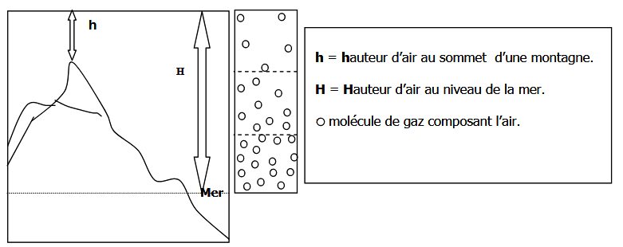

Compare la couche d’air au sommet de la montagne et au niveau de la mer :
………………………………………………………………………………………………………………………………………………………………………………………………………………………………………………………………………………………………………………………………………………………

La pression atmosphérique diminue avec l’altitude. Ce phénomène s’explique par une raréfaction de la quantité d’air par unité de volume. Comme l’air se raréfie le nombre de molécules diminue : la pression diminue aussi.

- La variation de la pression atmosphérique en fonction de l’altitude.

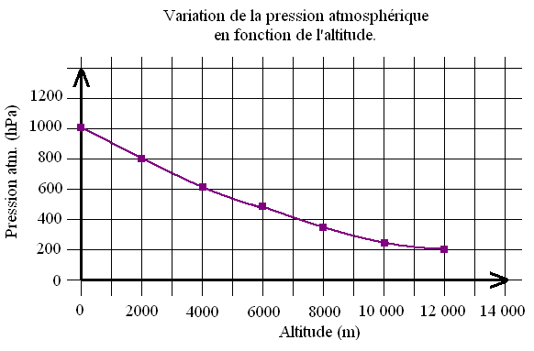

1°) Quelle est la donnée représentée sur l’axe vertical ? ………………………………………………
2°) Quelle est l’unité sur l’axe vertical ? ……………………………………………………………….. .
3°) Quelle est la donnée représentée sur l’axe horizontal ? ………………………………………… .
4°) Quelle est l’unité utilisée sur cet axe ? ……………………………………………………………. .
5°) Evalue la pression atmosphérique à près de 8848 mètres d’altitude (Everest) :
…………………………………………………………………………………………………………………
6°) Evalue la pression atmosphérique à 694 mètres d’altitude (Signal de Botrange) :
…………………………………………………………………………………………………………………
7°) Evalue la pression atmosphérique à 0 mètre d’altitude (niveau de la mer) :
…………………………………………………………………………………………………………………
8°) Compare ces résultats et constate : …………………………………………………………………
……………………………………………………………………………………………………………………………………………………………………………………………………………………………………
9°) Pour quelle raison la pression diminue-t-elle en altitude ?
……………………………………………………………………………………………………………………………………………………………………………………………………………………………………

- Expérience d’application : tombera, tombera pas ?

- Matériel: Schéma :
- Un verre.
- De l'eau.
- Un morceau de feuille de papier.

- Mode opératoire:
- Remplir le verre d'eau jusqu'au bord.
- Poser la feuille de papier sur le verre.
- Poser la main à plat sur la feuille de papier.
- Retourner le verre.
- Retirer la main.

- Observations :
…………………………………………………………………………………………………………………
…………………………………………………………………………………………………………………
…………………………………………………………………………………………………………………

- Interprétations :
…………………………………………………………………………………………………………………
…………………………………………………………………………………………………………………
…………………………………………………………………………………………………………………

- Expérience d’application : un sac très fort !

- Matériel: Schéma :
- Un sac poubelle.
- Une règle plate.

- Mode opératoire:
- Couper le sac poubelle en deux pour avoir une seule épaisseur.
- Etaler le sac bien à plat sur une table.
- Glisser une bonne partie de la règle sous le sac.
- Appuyer légèrement sur le bout de la règle.

- Observations :
…………………………………………………………………………………………………………………
…………………………………………………………………………………………………………………
…………………………………………………………………………………………………………………

- Interprétations :
…………………………………………………………………………………………………………………
…………………………………………………………………………………………………………………
…………………………………………………………………………………………………………………

- Poids d’un litre d’air ?

Observe la vidéo suivante et prend note des données. Avant : ……….. Après : …………
Ensuite, détermine la masse d’un litre d’air : …………………..
Quel est le poids d’un litre d’air sur Terre ? …………………………………………………..

https://www.youtube.com/watch?v=sAY4xn1t3y0

- La pression atmosphérique et la météorologie

- Etude de documents météorologiques.

Ton professeur te photocopiera les images satellites du jour (source : https://www.meteo.be/meteo/view/fr/6714746-Images+satellites.html) !

- Les images satellites.

Observe les documents « images satellite 1 » et « image satellite 2 », réponds ensuite aux questions.

1°) Quelle partie de la Terre représentent-ils ?………………………………………………
2°) Que représentent les zones sombres sur les cartes ? ……………………………………
3°) Pourquoi l’océan Atlantique n’est-il pas « sombre » sur toute sa surface sur l’image ?
…………………………………………………………………………………………………………

- Les interprétations météorologiques.

Observe les deux documents « interprétation des images satellites 1 et 2 ».

1°) De quoi s’agit-il ? ……………………………………………………………
2°) Quel(s) renseignement(s) t’apporte(nt) ce(s) document(s) ?
…………………………………………………………………………………………………………
…………………………………………………………………………………………………………
3°) Quel outil te permet de lire les bulletins météorologiques ?
…………………………………………………………………………………………………………
4°) Quels éléments apparaissent sur ces documents ?
…………………………………………………………………………………………………………
…………………………………………………………………………………………………………
5°) D’après la légende, que représentent :
L : …………………………… H : …………………………………
6°) Sur les documents, quelle valeur de la pression atmosphérique relèves-tu pour :
La dépression : …………………………………………………………
L’anticyclone : …………………………………………………………..
7°) Selon toi comment l’Homme construit-il cette interprétation de cette image satellite ?
…………………………………………………………………………………………………………
…………………………………………………………………………………………………………
………………………………………………………………………………………………………………………………………………
Les records :

La plus basse pression a été mesurée au centre du typhon Joan aux philippines le 14 octobre 1970, sa valeur était de 870 hPa.
La plus haute pression a été mesurée à Agata en Sibérie le 31 décembre 1968, sa valeur était de 1083 hPa.

Prévoir les conditions météorologiques nécessite de comparer, au même moment, les pressions atmosphériques relevées dans différentes stations. Pour corriger l’effet de l’altitude et par convention, toutes les pressions relevées sont donc réduites au niveau de la mer.
Les pressions réduites au niveau de la mer supérieures à 1013 hPa déterminent des zones de haute pression (= anticyclones).
Les pressions réduites au niveau de la mer inférieures à 1013 hPa déterminent des zones de basse pression (= dépression).
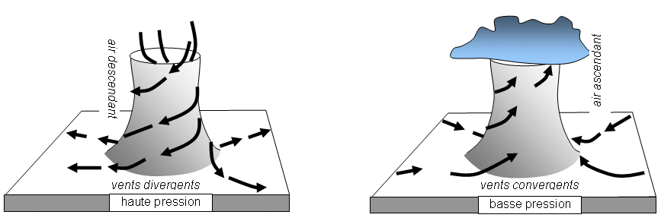
Remarque : une zone de haute pression (anticyclone) ne veut pas dire qu’il va faire beau, mais sec. Une zone de basse pression (dépression) veut donc dire qu’il fera humide.

- Exercices et applications.
Sur chaque carte, indique :
1°) Les zones de haute (A) et de basse (D) pression.
2°) Le nom du pays grisé et le continent auquel il appartient.
3°) Le temps qui fera dans la région grisée.

…………………………………………….
…………………………………………….
…………………………………………….
…………………………………………….
…………………………………………….  …………………………………………….  …………………………………………….  ……………………………………………. | 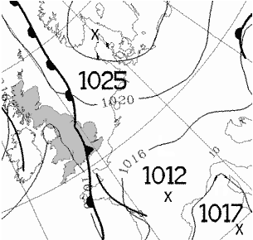
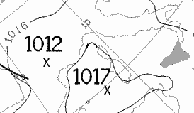 | …………………………………………….  …………………………………………….  …………………………………………….  …………………………………………….

- Réalise ton baromètre !

Matériel :  - Un bocal/un verre ou une petite boîte de conserve vide  - Un ballon gonflable  - Un élastique  - Une paille  - Un morceau de carton  - Du ruban adhésif  - Des crayons de couleur | Photo du résultat final :  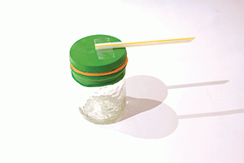
Mode opératoire :
1. Découper dans le ballon un morceau assez grand pour recouvrir l’ouverture du bocal ou de la boîte de conserve. Découper aussi le bout de la paille en forme de flèche.
2. Placer le ballon sur l’ouverture en le tendant bien. Fixer-le avec un élastique.
3. À l’aide d’un morceau de ruban adhésif, fixer la paille au milieu du ballon. Attention, la paille doit être bien horizontale!
4. Placer le bocal avec la paille devant le morceau de carton. Tracer une ligne horizontale sur le carton, au même niveau que la paille. En haut de la ligne, dessiner un soleil. En dessous de la ligne, dessiner un nuage. Et voilà un mini-baromètre!
Attention, ne pas placer le baromètre près d’un radiateur ou d’une fenêtre au soleil, sinon les résultats seront faussés. Attends quelques heures pour que ton baromètre fonctionne. Il ne sera pas aussi précis qu’un vrai baromètre, mais te donnera une indication de la météo.

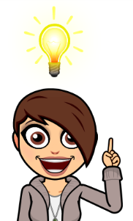
Note tes observations durant la semaine :

Jours
Indication
du baromètre
Météo observée

Tu peux calibrer ton baromètre !

- Les effets de la pression
- L’implosion.

Visualise l’expérience suivante en allant sur le lien internet ou en scannant le Qrcode suivant : https://www.youtube.com/watch?v=RWklzqDy6D4

Modélise ce qu’il se passe près de la surface (1), à 5 m de profondeur (2), puis à 10 m de profondeur (3).

Surface | A 5 m | A 10 m
Légende :

- L’explosion.

L’épopée du ballon stratosphérique FireFly26 :
Décollage | https://www.youtube.com/watch?v=cFvjPXQPe5s
Explosion | https://www.youtube.com/watch?v=uhf7WefwFW0
Atterrissage | https://www.youtube.com/watch?v=KCv1TEOccQw
Modélise, sur une feuille de bloc, ce qu’il se passe au décollage (1), lors de l’ascension (2) et lors de l’explosion (3). N’oublie pas la légende.

- Pression et corps humain

Notre corps baigne dans un fluide : l’air. Certains organes doivent gérer avec efficacité le lien entre le « milieu extérieur » et « milieu intérieur ». C’est le cas des poumons (cage thoracique) et de l’oreille interne.

- La respiration

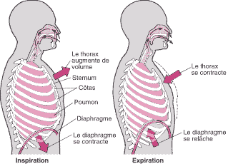
Retiens ta respiration 3 secondes et pose-toi ces questions : « Comment se fait-il que l’air entre dans mes poumons ? En effet, le vent ne souffle pas dans mon nez/ma bouche, l’air n’y pénètre pas de « lui-même », alors, comment cela se fait-il ?! ».
Inspire profondément et observe-toi ! Que se passe-t-il ? Le corps le fait de manière inconsciente depuis ton premier souffle de ta naissance, mais maintenant, tu peux en prendre conscience ! N’est-ce pas magnifique ? Observe maintenant les schémas. Comment évolue le volume de ta cage thoracique lors de l’inspiration (1) ? Qu’est-ce que cela a comme influence sur la pression à l’intérieur de la cage thoracique (2) ? Quelle en est la conséquence (3) ? Tu veux vérifier tes réponses ? Regarde les réponses en bas de la page ! Lors de l’expiration, c’est l’inverse qui se produit (diminution du volume, et augmentation de la pression interne).

- L’oreille interne
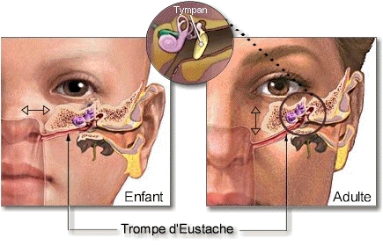
Quand tu plonges dans la piscine, il t’arrive d’avoir mal aux oreilles… Pourquoi ?! Ton oreille interne est séparée du milieu extérieur par une fine membrane : le tympan. Il vibre au rythme des vibrations faites par les sons environnants et est très sensible. Quand tu plonges dans la piscine et descend au fond comment évolue la pression dans l’eau au fur et à mesure de ta descente (4) ? Comment réagit le tympan (5) ? A l’inverse, en avion, quand tu montes en altitude, comment évolue la pression dans l’avion (6) ? Quand tu es à l’air libre, tu sais « ré-équilibrer » les pressions en te bouchant le nez et en soufflant fort dans ton nez (bouché) ou en baillant… Pourquoi ? Observe le schéma (7). En baillant, tu entends un petit « clap » : c’est le bruit de la trompe d’eustache qui s’ouvre !

(1) Le volume augmente car le diaphragme s’abaisse et les côtes s’écartent, il y a donc plus d’espace à l’intérieur. (2) Dans un gaz, si le volume augmente, la pression diminue. Donc dans ma cage thoracique, pendant l’inspiration, il y a une dépression à l’intérieur. (3) Comme il y a un déséquilibre de pression entre l’intérieur et l’extérieur, l’air extérieur est « aspiré » à cause de la dépression et s’engouffre dans les poumons ! (4) La pression augmente. (5) Le tympan est appuyé vers l’intérieur. (6) La pression extérieure diminue avec l’altitude, l’air dans l’oreille interne appuie donc sur le tympan vers l’extérieur (il est bombé). (7) L’oreille interne est bouchée par le tympan, mais nous pouvons faire communiquer milieu intérieur et extérieur grâce à la trompe d’eustache qui est reliée à nos narines. En soufflant dans notre nez bouché nous pouvons « ajouter » de l’air dans l’oreille interne. En baillant, nous pouvons en faire « sortir ».

- En absence de pression atmosphérique

- L’expérience d’ Otto Von Guericke.

- Matériel :  - Sphère de Magdebourg.  - Pompe à vide.  - Vaseline. | - Mode opératoire :  - Enduire le bord d’une demi-sphère de vaseline pour plus d’étanchéité.  - Placer les deux demi-sphères l’une contre l’autre.  - Réaliser le vide à l’intérieur de la sphère à l’aide d’une pompe à vide.  - Tenter de les séparer.

- Observations :
……………………………………………………………………………………………………………………………………………………………………………………………………………………………………
…………………………………………………………………………………………………………………
…………………………………………………………………………………………………………………

- Interprétations :

……………………………………………………………………………………………………………………………………………………………………………………………………………………………………
…………………………………………………………………………………………………………………
…………………………………………………………………………………………………………………

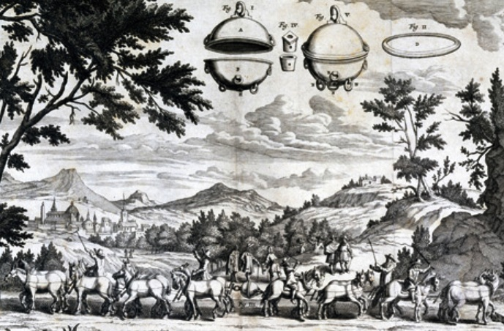
Gravure de l’ouvrage « Expérimenta Nova » de Otto Von Guéricke, paru en 1672.

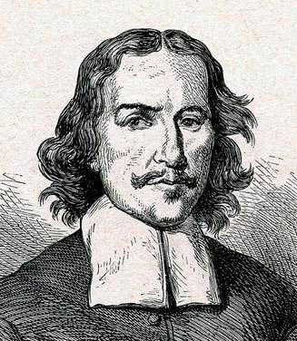  Otto Von Guericke  (1602-1686)  scientifique, inventeur et homme politique allemand. | Il a inventé la pompe à air et étudié les effets du vide dans de nombreuses expériences. Von Guericke démontra la force de la pression atmosphérique avec des expériences spectaculaires, comme en 1663, à la cour de Frédéric Guillaume Ier de Brandebourg, où il avait raccordé deux hémisphères de cuivre de 51 cm de diamètre et extrait l'air à l'intérieur de celles-ci. Il a ensuite attaché chacun des hémisphères à un attelage de huit chevaux et montré qu'il n'était pas capable de les séparer. Quand il eut remis l'intérieur des hémisphères à pression atmosphérique, ils se séparèrent facilement. Il répéta l'expérience la même année à Berlin avec 24 chevaux.  Avec ses expériences, Von Guericke mit fin de façon spectaculaire à l'hypothèse de l'horror vacui, théorique d’Aristote (-384 ; -322), qui supposait que la nature « déteste » le vide, qui fut pendant des siècles un problème pour les philosophes et les scientifiques. Il s'était inspiré des expériences sur les fluides de Torricelli et de leur interprétation correcte par Blaise Pascal.  Von Guericke appliqua le baromètre aux prévisions météorologiques.

- Autres expériences sur le vide et exercices.

- Une eau bouillonnante.

Plaçons un récipient contenant de l’eau sous une cloche.

- Observations :
…………………………………………………………………………………………………………………
…………………………………………………………………………………………………………………

- Interprétations :
…………………………………………………………………………………………………………………
…………………………………………………………………………………………………………………

Schémas :

- Un réveil qui ne réveille pas.

Plaçons un réveil, en train de sonner, sous la cloche…

Observations :
………………………………………………………………………………………………………………
………………………………………………………………………………………………………………

Interprétation :
………………………………………………………………………………………………………………
………………………………………………………………………………………………………………

Schémas :

- Un ballon gonflé !

Plaçons un ballon dégonflé et fermé sous la cloche.

Observations :
………………………………………………………………………………………………………………
………………………………………………………………………………………………………………
………………………………………………………………………………………………………………

Interprétation :
………………………………………………………………………………………………………………
………………………………………………………………………………………………………………
………………………………………………………………………………………………………………

Schémas :

- Exercices :

1°) La température d’ébullition de l’eau en haut du Mont Blanc est d’environ 80 °C. Te faudra-t-il plus ou moins de temps pour cuire des pommes de terre ? (Lien cocotte-minute).
……….…………………………………………………………………………………………………………
……….…………………………………………………………………………………………………………

2°) Les deux cinquièmes des habitants de la Hollande vivent dans les polders. Les polders sont des terres qui étaient autrefois recouvertes par la mer et que l’Homme a émergé par la construction de digues. Comment est la pression atmosphérique dans les polders ?
……….…………………………………………………………………………………………………………
……….…………………………………………………………………………………………………………………………………………………..……….………………………………………………………………

La pression atmosphérique a une influence sur la température d’ébullition, la propagation des sons et la forme des objets.

Accompagnement d’étude

Voici quelques liens pour te rappeler les informations importantes du cours :
1 Rappel sur la pression 33’ | https://www.youtube.com/watch?v=KLAZB-pMu6k
2 Force pressante et pression gaz 3’ | https://www.youtube.com/watch?v=sUGuitpstPQ
3 La pression (transition TH7-TH8) 7’ | https://www.youtube.com/watch?v=Ne25BZnZ4UA
4 Canette et pression 2’ | https://www.youtube.com/watch?v=UP7Wy1waPCg
La cuisine sous pression ! | http://kidiscience.cafe-sciences.org/articles/des-phenomenes-physiques-dans-la-cuisine-partie-i/  http://kidiscience.cafe-sciences.org/articles/des-phenomenes-physiques-dans-la-cuisine-partie-ii/

Compétences travaillées et évaluées

A l’issue de ce thème tu seras capable de/d’ :

- Définir et orthographier correctement les termes du glossaire.
- Observer une série de documents de sources diverses (tableaux de données, textes, images, graphiques).
- Emettre des hypothèses.
- Lire et appliquer une procédure expérimentale simple. Schématiser une situation expérimentale.
- Valider des pistes de recherche.
- Caractériser le poids et le différencier de la masse.
- Modéliser un gaz, un liquide, un solide (rappel TH3) et faire le lien avec la pression.
- Citer les paramètres qui font évoluer la pression dans un gaz (température, volume, nombre de molécules) et leurs effets.
- Lire et interpréter une image météorologique et anticiper la météo.
- Trier et classer des objets en fonction de leur usage (augmenter la pression ou la diminuer).
- Faire le lien entre force, surface et pression (et leurs influences mutuelles).
- Recueillir des informations par des observations qualitatives en utilisant ses cinq sens et par des observations quantitatives.
- Réaliser une expérience.
- Reconnaitre l’influence de la pression dans une situation complexe.
- Identifier les conséquences liées à une diminution ou une augmentation de la pression dans différentes situation (météo, expériences sur le vide, etc.).

Tu seras évalué sur les savoir-faire suivants :

S-SF0-mémoriser/restituer
SF-disciplinaires
SF1-questionner une réalité complexe
SF2-expérimenter
SF3-observer
SF4-mesurer
SF5-analyser
SF6-communiquer
SF7-trier-classer/modéliser
SF8-synthétiser
C-transférer/remobiliser

